ฮ่องกง-ดิสนีย์แลนด์ 3 วัน 2 คืน
พัก Disney hollywood 1 คืน
เดินทางโดยสายการบิน Cathay Pacific Airways ( CX )
พิเศษ!!! พักโรงแรมในดิสนีย์แลนด์ 1 คืน
ชมพลุอันสวยงามตระการตาในดิสนีย์แลนด์
พักโรงแรมระดับ 4 ดาว 1 คืน ย่านแหล่งช้อปปิ้ง
นมัสการเจ้าแม่กวนอิมที่ริมอ่าวรีพลัสเบย์ ,ถ่ายรูปตรงจุดชมวิวที่เขาวิคตอเรียพีค,
ช้อปปิ้งสิ้นค้าแบนเนมบนถนนนาธานและย่านจิมซาจุ่ย,ชม Avenue Of Star ที่ประทับมือดาราที่มือชื่อเสียงพร้อมกับการแสดงแสง สี เสียง A Symphony of Lights
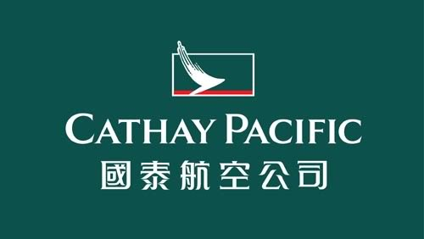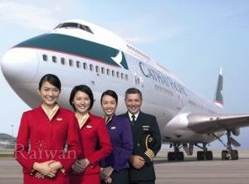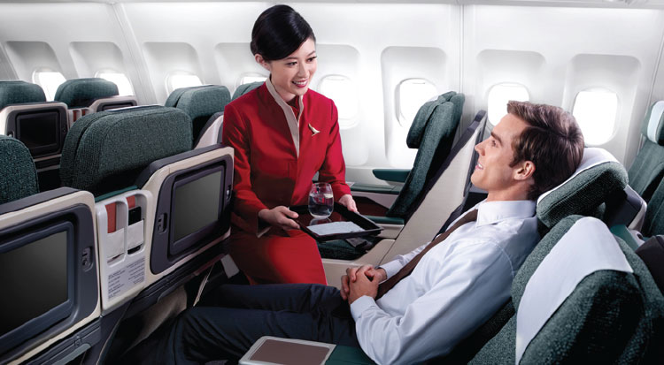
เดินทางวันที่ 11-13,18-20,25-27 ต.ค. 2557ราคา25,900-
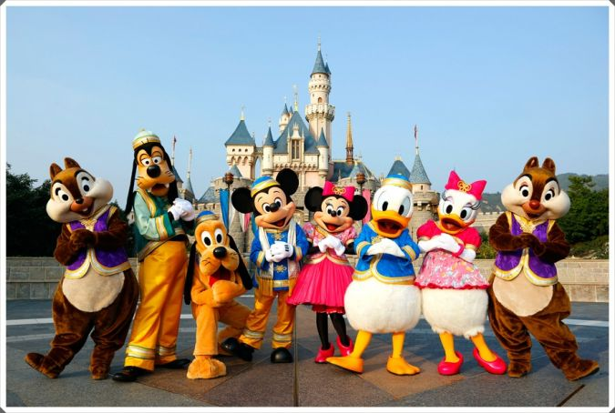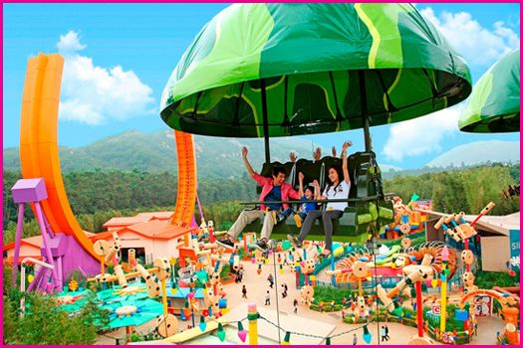

วันแรก กรุงเทพ - ฮ่องกง –สวนสนุก ดิสนีย์แลนด์ (ชมพลุในดิสนีย์แลนด์ )
04.30 น. คณะพร้อมกันที่สนามบินสุวรรณภูมิ ประตู 6 แถว M สายการบินคาเธ่ต์แปซิฟิค แอร์เวย์ ( CX )เพื่อทำการเช็คอินตั๋ว
06.30 น. เหิรฟ้าสู่ฮ่องกง โดยสายการบินคาเธ่ต์แปซิฟิค แอร์เวย์ เที่ยวบินที่ CX616 บริการอาหารและเครื่องดื่มบนเครื่อง
10.30 น ถึงท่าอากาศยานใหม่ เช็กลัปก๊อก ลงทุนด้วยเงินจำนวนมหาศาลร่วมแสนล้านด้วยการถมทะเลเป็นเกาะขนาดมหึมา เพื่อสร้างสนามบินโดยเฉพาะ หลังจากผ่านพิธีการตรวจคนเข้าเมืองและศุลกากรแล้วนำท่านเดินทางสู่โรงแรมที่พักเผื่ให้ท่านได้เก็บสัมภาระก่อนที่ท่านจะได้เข้าสู่ฮ่องกงดิสนีย์แลนด์ อาณาจักรสวนสนุกอันยิ่งใหญ่แห่งใหม่ล่าสุดของโลก“ฮ่องกงดิสนีย์แลนด์” ท่านจะได้สนุกกับสวนสนุกดิสนีย์ เต็มวันอย่างจุใจและคุ้มค่า ฟรีเครื่องเล่นทุกชนิด ท่านจะได้พบกับเครื่องเล่นอันทันสมัยนและสุดสนุกที่สุดแห่งใหม่ของโลก ซึ่งแบ่งออกเป็น 4 ส่วน MAIN STREET USA ท่านจะได้พบกับร้านค้าขายของที่ระลึกและร้านอาหารมากมายและสุดสนุกกับ รถไฟไอน้ำโบราณรอบสวนสนุกและขบวนพาเหรดอันยิ่งใหญ่ ท่านจะพบกับตัวการ์ตูนขวัญ ใจพร้อมถ่ายรูปเป็นที่ระลึก TOMORROW LAND ท่านจะได้สนุกกับเครื่องเล่นแนวโลกอนาคตอันทันสมัย SPACE MOUNTAIN เครื่องเล่นที่สนุกสุดๆ BUZZ LIGHTYEAR ASTRO BLASTERS เครื่อง เล่นที่ปกป้องจักรวาลยิงต่อสู้ผู้รุกรานพร้อมเก็บคะแนน ORBITORN เครื่องเล่นขับยานอวกาศสุดสนุก FANTASY LAND สุดสนุกกับเมืองเทพนิยายท่านจะได้พบกับโชว์อันยิ่งใหญ่ตระการตาและตัวการ์ตูนที่ ท่านชื่นชอบ อาทิเช่น สโนว์ไวท์ เจ้าหญิงนิทรา ซินเดอเรลา มิกกี้เมาท์ หมีพลูและเพื่อนๆตัวการ์ตูน อันเป็นที่ใฝ่ฝันของทุกคน ADVENTURE LAND ดินแดนแห่งการผจญภัยอันตื่นเต้น JUNGLE RIVER CRUISE ล่องเรือในป่าอันน่าสนุกสนานผจญภัยกับสัตว์ป่าอันน่าตื่นเต้นนานาชนิด TARZAN’S TREEHOUSE บ้านต้นไม้ของทาร์ซาน ท่านจะได้พบกับ FESTIVEL OF THE LION KING เพลิดเพลิน กับโชว์อันยิ่งใหญ่ตระการตาของเหล่าตัวการ์ตูนในเรื่องไลอ้อนคิงค์ RAFTS TO TARZAN’S TREEHOUSE สนุกกับการล่องแพข้ามสู่เกาะทาร์ซาน LIKI TIKIS ท่านจะได้เพลิดเพลินกับเสียงดนตรี แห่งป่าอันไพเราะพร้อมกับตื่นเต้นกับสายน้ำอันเย็นฉ่ำ และตื่นตาตืนใจกับ 2 โซนใหม่ที่เปิดเพิ่ม กริซลีย์ ดัลช์ สร้างสรรพิเศษสุดเฉพาะ ฮ่องกงดีสนีย์แลนด์ เปิดโลกตะวันตกกับ รถรางตะลุยขุมทองแดนเถื่อน ผจญภัยหลากหลายทิศทาง เลี้ยวเละผ่านโตรกธาร ไกเซอร์น้ำพุร้อน ที่พวยพุ่งสะเทือนทั่วทั้งพื้นดินที่ฮ่องกงดีสนีย์แลนด์เท่านั้น ทอย สตอรี่ แลนด์ ดินแดนที่ยิ่งใหญ่เหนือคำบรรยายแห่งเดียวในเอเชียที่ฮ่องกงดีสนีย์แลนด์กระโจนเข้าสู่ทอย สตอรี่แลนด์ ธีมแลนด์จากดีสนีย์ พิคซาร์ สำหรับเด็กทุกวัย เมื่อแอนดี้ไม่อยู่,เหล่าของเล่นออกมามากมาย...ระวัง ปฏิบัติการร่วมกับกองกำลังของแอนดี้ ในภาระกิจสูง ทอยโซลเจอร์ พาราซูต ดร๊อป, แล้วร่วมวิ่งไล่งับหางกับ สลิ้งกี้ ด็อก สปีน กรี๊ดสุดเสียง หวาดเสียวบนร่างรูปตัว U ที่ความสูง 27 เมตร กับโคสเตอร์ อาร์ซีเรสเซอร์ ให้ท่านได้สนุกสนานอย่างจุใจ
(อาหารกลางวันและอาหารเย็นอิสระ เพื่อให้ท่านได้สนุก เพลิดเพลินเต็มที่กับสวนสนุกอันยิ่งใหญ่แห่งใหม่ล่าสุดของโลก สะดวกสบายกับร้านอาหาร) คืนนี้พักที่ DISNEY HOLLYWOOD HOTEL
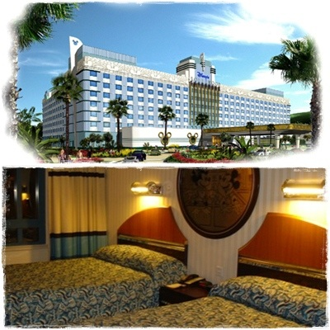

วันที่สอง ฮ่องกง –ซิตี้ทัวร์(เจ้าแม่กวนอิม-วิคตอเรียพีค -รีพัลส์เบย์ –โรงงานจิวเวอร์รี่
วัดแชกงหมิว )-ช้อปปิ้ง- Avenue Of Star ,A Symphony of Lights
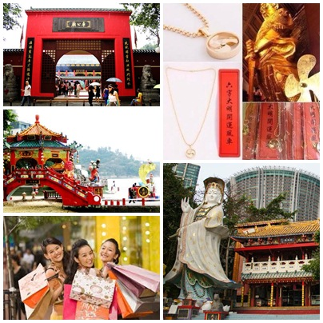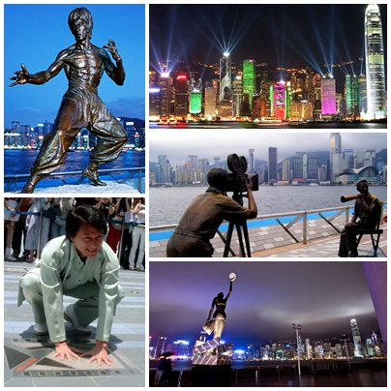
เช้า อาหาร ณ ห้องอาหารของโรงแรม  หลังอาหารนำท่านเดินทางสู่ฮ่องกง ลอดอุโมงค์ใต้ทะเล ชมทิวทัศน์รอบเกาะฮ่องกง ผ่านชมย่านธุรกิจการค้าต่างๆ อันทันสมัย นำท่านสู่วิคตอเรียพีค เพื่อขึ้นชมวิวบนเขา วิคตอเรียพีค ชมความงามของอ่าวฮ่องกงที่สวยงามเลื่องลือไปทั่วโลก ถ่ายรูปกับตึกสูง 3 อันดับของฮ่องกง ชื่นชมกับวิวทิวทัศน์ของเกาะฮ่องกงสักครู่ แล้วนำท่านสู่ รีพัลส์เบย์ Repulse Bay ซึ่งชื่ออ่าวนี้ได้มาจากชื่อเรือรบของอังกฤษที่มาจอดเพื่อรักษาการณ์อ่าวอ่าวด้านนี้เป็นอ่าวน้ำตื้นซึ่งได้รับความนิยมจากคนฮ่องกงเองที่มาเที่ยวพักผ่อนในบรรยากาศแบบปิคนิคชายทะเล แต่ที่น่าสนใจคือด้านหนึ่งของอ่าวมีวัด พระพุทธรูป และเทพเจ้าต่างๆ ก่อสร้างประดิษฐานไว้มากมายตามความเชื่อถือศรัทธา พระสังกัจจาย บูชาเพื่อความสุข, เจ้าสมุทร เทพเจ้าแห่งโชคการงาน พระกาฬเทพเจ้าแห่งความมั่งคั่งเหลือกินเหลือใช้ มีเทพแห่งวาสนา เทพแห่งดวงชะตา รวมทั้งกามเทพ ที่มีวิธีการเสี่ยงทายด้วยด้ายแดง และอธิษฐานด้วยการลูบคลำหินก้อนกลมอย่างตั้งใจ อิสระท่านสักการะสิ่งศักดิ์สิทธิ์ตามอัธยาศัย ณ ที่แห่งนี้คืออีกด้านของเสน่ห์ที่ค้นพบได้ไม่ไกลเลยจากใจกลางเมือง แล้วนำชมโรงงานฮ่องกง จิวเวอร์รี่ ซึ่งเป็นโรงงานที่มีชื่อเสียงในเรื่องการออกแบบเครื่องประดับ จากนั้นนำท่านเดินทาง สู่วัดแชกงหมิว(กังหันนำโชค) ซึ่งเป็นวัดที่คนฮ่องกงเคารพนับถือเป็นอย่างมากและเป็นวัดเก่าแก่วัดหนึ่งของฮ่องกง ช่วงตรุษจีนของทุกๆปีชาวฮ่องกงจะแย่งกันเข้าไปปักธูปในพระอุโบสถเป็นคนแรกๆและหมุนกังหันที่สามารถเปลี่ยนดวงชะตาของตนเองให้ดีขึ้น ถ้าได้ทำแล้วในปีนั้นดวงชะตาของคนๆนั้นจะดีตลอดปีซึ่งเป็นความเชื่อของคนฮ่องกง ฉะนั้นคนฮ่องกงจึงนิยมมากราบไหว้และมาหมุนกังหันก่อนที่จะไปทำธุรกิจหรือริเริ่มธุรกิจอย่างอื่นโดยเฉพาะเหล่าข้าราชการของคนฮ่องกงจะมากราบไหว้และหมุนกังหันเพื่อให้ธุรกิจน่าที่การงานราบรื่นเป็นที่รักของเจ้านายและพวกพ้อง ทั้งยังปัดเป่าหมุนสิ่งไม่ดีออกไปจากชีวิตให้มีแต่สิ่งดีๆเข้ามาในชีวิตของเราตลอดทั้งปี
เที่ยง รับประทานอาหารเที่ยงที่ภัตตาคาร อิสระให้ท่านช้อปปิ้งอย่างเต็มที่ใจกลางแหล่งช้อปปิ้งย่านถนนนาธาน หรือช้อปปิ้งที่ DUTY FREE ร้านค้าปลอดภาษี กับสินค้าที่มีชื่อเสียงจากทั่วทุกมุมโลก และให้ท่านได้ช้อปปิ้งสินค้าบริเวณถนนนาธานซึ่งเป็นใจกลางแหล่งช้อปปิ้งกับสินค้าหลากหลายชนิด อาทิ MARK&SPENSOR, TOY’R US, GIORDANO, ARMANI, FERAGAMO, BALLY, G2000 เป็นต้น
ค่ำ อาหารค่ำ ณ ภัตตาคาร จนได้เวลานัดหมายนำท่านชม Avenue Of Star ท่านจะได้พบกับรอยประทับมือของบุคคลที่มี
ชื่อเสียงและเป็นแรงบันดาลใจของโลกฮอลลีวู้ดตะวันออก อาทิ ฉีเคอะ, เหลียงเฉาเหว่ย, จางม่านอวี้, เจ็ท ลี,มิเชล โหย่ว ยังไม่
รวมถึงคนดังอื่น ๆ ที่ได้ประทับรอยมือลงบนพื้นซีเมนต์ นำท่านชม A Symphony of Lights ความมหัศจรรย์เริ่มต้นในเวลา
20.00 น. ทุกค่ำคืน การแสดงมัลติมีเดียสุดยอดตระการตาที่ได้รับการบันทึกในกินเนสบุ๊คว่าเป็นการแสดงแสงและเสียงถาวรที่
ยิ่งใหญ่ที่สุดของโลกครอบคลุมพื้นที่อาคารตึกระฟ้าสำคัญต่างๆที่ตั้งอยู่สองฟากฝั่งของอ่าววิคตอเรียโดยบนดาดฟ้าของตึกเหล่านี้
จะประดับประดาด้วยแสงไฟ ซึ่งเพียงกดสวิตช์ก็จะส่องแสงสว่างตระการตาเป็นสีต่าง ๆ แสดงให้เห็นถึงบรรยากาศอันคึกคักของ
ฮ่องกง คืนนี้พักที่ KIMBERLEY HOTEL หรือ EATON HOTEL หรือ PRUDENTIAL HOTEL หรือ
NOVOTEL NATHAN HOTEL หรือเทียบเท่า
วันที่สาม ฮ่องกง ช้อปปิ้ง –กรุงเทพ ฯ
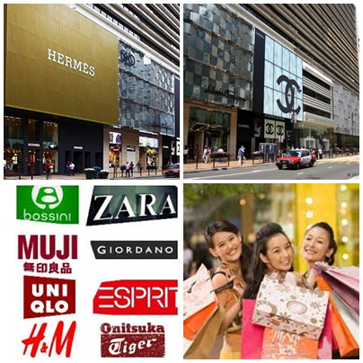
เช้า อาหารเช้าสไตล์ชาวฮ่องกง แบบติ่มซำ ณ ภัตตาคาร  บริการท่านด้วยโจ๊กหอมกรุ่น ขนมจีบซาลาเปา อันอ่อนนุ่ม ฯลฯ ปรุงรสตามสูตรต้นตำหรับกวางตุ้งแท้ๆ แล้วอิสระช้อปปิ้งตามอัธยาศัย
อาหารเที่ยงอิสระตามอัธยาศัยเพื่อให้ท่านได้ช้อปปิ้งอย่างจุใจ
จนถึงเวลานัดหมายนำท่านออกเดินทางสู่ท่าอากาศยานเช็คแลบก๊ก
21.20 น. เหิรฟ้าสู่กรุงเทพฯโดยสายการบินคาเธ่ต์แปซิฟิค แอร์เวย์ เที่ยวบินที่ CX617 บริการอาหารและเครื่องดื่มบนเครื่อง
23.10 น. ถึงท่าอากาศยานสุวรรณภูมิ กรุงเทพฯ โดยสวัสดิภาพ
* * * * * * * * * * * * * * ขอบพระคุณทุกท่านที่ใช้บริการ * * * * * * * * * * * * * * * * *

รายการท่องเที่ยวนี้อาจเปลี่ยนแปลงหรือสลับกันได้ตามความเหมาะสม ทั้งนี้ถือเป็นเอกสิทธิ์ของผู้จัด
โดยยืดถือตามสภาพการณ์และประโยชน์ของท่านเป็นสำคัญ
อัตราค่าบริการ
กำหนดเดินทาง | ผู้ใหญ่ | เด็กอายุ 2-11 ปี พักกับผู้ใหญ่ 1 ท่าน มีเตียง | เด็กอายุ 2-11 ปี พักกับผู้ใหญ่ 2 ท่าน มีเตียง | เด็กไม่มีเตียง | พักเดี่ยวเพิ่ม
11-13,18-20 ตุลาคม 2557  25-27 ตุลาคม 2557 | 25,900  26,900 | 25,900  26,900 | 24,900  25,900 | 23,900  24,900 | 8,500  8,500
ค่าบริการรวม
◎ ค่าตั๋วเครื่องบิน ไป-กลับ ชั้นทัศนาจร
◎ ค่ารถรับส่งตามรายการ
◎ ค่าอาหาร ตามรายการ
◎ ค่าธรรมเนียมวีซ่า ยกเว้นคนต่างด้าว
◎ ค่าประกันอุบัติเหตุวงเงิน1,000,0000 บาท ตามเงื่อนไขกรมธรรม์ และผู้ที่เดินทางอายุต่ำกว่า 15 ปี หรือ อายุ 75-85 ปี ความคุ้มครอง 50 % ของจำนวนเงินเอาประกันภัย และผู้เดินทางอายุเกิน 85 ปี ไม่คุ้มครอง
◎ ค่าขนกระเป๋าท่านละ 1ใบ น้ำหนักไม่เกิน 20 ก.ก.
◎ ค่าห้องพัก สอง-สาม ท่านต่อหนึ่งห้อง ในโรงแรมที่ระบุ หรือในระดับเดียวกัน
◎ ค่าภาษีสนามบินไทยและฮ่องกง และค่าสิ้นเปลืองเชื้อเพลิง คำนวณ ณ วันที่ 1ส.ค. 2557
◎ มัคคุเทศก์ คอยอำนวยความสะดวกจากกรุงเทพฯ ( ผู้โดยสารเดินทางอย่างน้อย 15 ท่านขึ้นไป มี หัวหน้าทัวร์เดินทางไปด้วย)

ค่าบริการนี้ไม่รวม
ค่าภาษีหัก ณ ที่จ่าย 3 เปอร์เซ็นต์ (คิดคำนวณจากค่าบริการ กรณีต้องการ)
ค่าภาษีมูลค่าเพิ่ม 7% (คิดคำนวณจากค่าบริการ กรณีต้องการ
ค่าใช้จ่ายส่วนตัวอื่น ๆ เช่น ค่าซักรีด ค่าโทรศัพท์ทางไกล ค่าเครื่องดื่ม
ค่าทิปไกด์ท้องถิ่นและคนขับรถ คนละ 80 เหรียญฮ่องกง/ ทริป *** เด็กและผู้ใหญ่จ่ายเท่ากัน
หมายเหตุ
◎ บริษัทฯขอสงวนสิทธิ์ที่จะไม่รับผิดชอบค่าใช้จ่ายใด ๆ อันเกิดจากเหตุสุดวิสัย เช่น อุบัติเหตุ ภัยธรรมชาติ การนัดหยุดงาน
การก่อการจลาจล ความ ล่าช้าของเที่ยวบิน การถูกปฏิเสธไม่ให้ออกหรือเข้าประเทศ เป็นต้น
◎ บริษัทฯ ขอสงวนสิทธิ์ในการปรับเปลี่ยนรายการท่องเที่ยวตามความเหมาะสม ทั้งนี้ขึ้นอยู่กับสภาวะของสายการบิน โรงแรม และสภาวะทางการ เมืองโดยถือผลประโยชน์และความปลอดภัยของผู้เดินทางเป็นสำคัญ
¥บริษัทฯ มีสิทธิ์ที่จะเปลี่ยนแปลงรายละเอียดบางประการในทัวร์นี้ เมื่อเกิดเหตุสุดวิสัยจนไม่อาจแก้ไขได้
¥บริษัทฯ ไม่รับผิดชอบค่าเสียหายในเหตุการณ์ที่เกิดจากสายการบิน ภัยธรรมชาติ ปฏิวัติ และอื่นๆ ที่อยู่นอกเหนือการควบคุมของทางบริษัทฯ หรือ ค่าใช้จ่ายเพิ่มเติมที่เกิดขึ้นทางตรง หรือทางอ้อม เช่น การเจ็บป่วย การถูกทำร้าย การสูญหาย ความล่าช้า หรือ จากอุบัติเหตุต่างๆ
¥หากท่านถอนตัวก่อนรายการท่องเที่ยวจะสิ้นสุดลง ทางบริษัทฯ จะถือว่าท่านสละสิทธิ์และจะไม่รับผิดชอบค่าบริการที่ท่านได้ชำระไว้แล้ว ไม่ว่ากรณีใดๆ ทั้งสิ้น
¥บริษัทจะไม่รับผิดชอบต่อการห้ามออกนอกประเทศ หรือ ห้ามเข้าประเทศ อันเนื่องมาจากมีสิ่งผิดกฎหมาย หรือ เอกสารเดินทางไม่ถูกต้อง หรือ การถูกปฏิเสธในกรณีอื่นๆ
¥รายการนี้เป็นเพียงข้อเสนอที่ต้องได้รับการยืนยันจากบริษัทฯ อีกครั้งหนึ่ง หลังจากได้สำรองที่นั่งบนเครื่อง และโรงแรมที่พักในต่างประเทศเป็นที่เรียบร้อย อย่างไรก็ตามรายการนี้อาจเปลี่ยนแปลงได้ตามความเหมาะสม
¥ราคานี้คิดตามราคาตั๋วเครื่องบินในปัจจุบัน หากราคาตั๋วเครื่องบินปรับสูงขึ้น บริษัทฯ สงวนสิทธิ์ที่จะปรับราคาตั๋วเครื่องบิน ตามสถานการณ์ดังกล่าว
¥กรณีเกิดความผิดพลาดจากตัวแทน หรือ หน่วยงานที่เกี่ยวข้อง จนมีการยกเลิก ล่าช้า เปลี่ยนแปลง การบริการจากสายการบิน บริษัทขนส่ง หรือ หน่วยงานที่ให้บริการ บริษัทฯ จะดำเนินโดยสุดความสามารถที่จะจัดบริการทัวร์อื่นทดแทนให้ แต่จะไม่คืนเงินให้สำหรับค่าบริการนั้นๆ
¥หากไม่สามารถไปเที่ยวในสถานที่ที่ระบุในโปรแกรมได้ อันเนื่องมาจากธรรมชาติ ความล่าช้า และความผิดพลาดของทางสายการบิน จะไม่มีการคืนเงินใดๆ ทั้งสิ้น

เงื่อนไขการจอง
1. วางเงินมัดจำท่านละ 10,000 บาท ทันทีโดยโอนเข้าบัญชี
2. แล้วแฟกซ์สลิปโอนเงินมาที่บริษัทฯ
3. พร้อมแฟกซ์หน้าพาสปอร์ตมาด้วย ( พาสปอร์ตต้องมีอายุใช้งานอย่างน้อย 6 เดือน )
4. ค่าทัวร์ส่วนที่เหลือกรุณาโอนก่อนการเดินทาง 14 วัน

เงื่อนไขการยกเลิก
1. ยกเลิกการเดินทางขอสงวนสิทธิ์ในการคืนเงินมัดจำทุกกรณี
2. ยกเลิกการเดินทางภายใน 7 – 14 วัน คิดค่าใช้จ่าย 80 เปอร์เซ็นต์ของราคาทัวร์ในทุกกรณี
3. ยกเลิกการเดินทางภายใน 1 – 6 วัน ขอสงวนสิทธิ์ในการคืนเงินค่าทัวร์ทั้งหมดในทุกกรณี
*** โปรดตรวจสอบหนังสือเดินทางของท่านว่ามีอายุการใช้งานถึง 6 เดือนหรือไม่ หากมีการผิดพลาดทางบริษัทฯ จะไม่รับผิดชอบใดๆ ***

เมื่อท่านได้ชำระเงินมัดจำหรือทั้งหมด ไม่ว่าจะเป็นการชำระผ่านตัวแทนของบริษัทฯหรือชำระโดยตรงกับทางบริษัทฯ ทางบริษัทฯ จะขอถือว่าท่านรับทราบและยอมรับในเงื่อนไขต่าง ๆ
***********************************************************************************************************************************************

พิเศษ จากเรา
- ราคาที่นำเสนอพิเศษสุดกว่าที่อื่น แต่มากด้วยคุณภาพกว่ามากมาย
- มีการชี้แนะสินค้าที่ควรซื้อให้ในราคาถูก ๆ ไม่มีจุดประสงค์ในการพาไปเชือดเหมือนทัวร์ทั่วไป
- เราแจกหมวก ให้คนละ 1 ใบ
- แจกกระเป๋าใส่ดินสอปากกา 1 ใบ
- แจก ยาหม่องน้ำ ให้ 1 ขวด
- แจก พัดมือถือ คนละ 1 อัน 555

สนใจในการจอง
โอนเงินมัดจำ ในการจอง ทัวร์ คนละ 10,000 บาท
ชำระส่วนที่เหลือให้หมดก่อน 15 วัน ของวันเดินทาง
โอนมาที่ ธนาคารใด ธนาคารหนึ่ง ในนาม สมปอง เจนชัยจิตรวนิช
ธนาคาร กรุงศรีอยุธยา สาขา สี่แยกวังหิน บัญชีกระแสรายวัน เลขที่บัญชี 2140013280
ธนาคาร กสิกรไทย สาขา รัชดา-ห้วยขวาง ในบัญชีกระแสรายวัน เลขที่บัญชี 089-1069251
ธนาคาร ไทยพาณิชย์ สาขาย่อย เซ็นทรัลปิ่นเกล้า บัญชี ออมทรัพย์ เลขที่ 183-2 10718-9
ธนาคาร กรุงเทพ สาขาย่อย เซ็นทรัล ปิ่นเกล้า บัญชีออมทรัพย์ เลขที่ 095-0-20209-3

หลังการโอนเงิน
กรุณา ส่งหลักฐานต่างๆ ที่แจ้งไว้ด้านล่างนี้ มาที่............
- Fax 02-9481866, 02-9482065 รอสัญญาณ แฟกต์
- หรือ สแกนหลักฐาน ส่งมาที่ อีเมล์ jenchai624@hotmail.com
- สำเนาการโอนเงิน
- เบอร์โทรติดต่อกลับ ของ ผู้จอง และเพื่อนร่วมทาง
- กำหนดวันเดินทาง / ทริปที่ไป / วันเดินทาง
- หากไปต่างประเทศ ขอสำเนาพาสปอต
- สำเนาบัตรประชาชน กรณี ยังไม่มีพาสปอตในขณะนั้น ( ใช้ในการจองตั๋วเครื่องบิน )

สมปอง ทัวร์ /
ใบอนุญาตประกอบธุรกิจการท่องเที่ยว เลขที่ 11 / 05588
Website : www.programtour.com
Email : jenchai624@hotmail.com
Chat : msn : jenchai624@hotmail.com
Chat : Skype : jenchai624
Office 1 : : ตลิ่งชัน 02-8867018-9
Office 2 : รามอินทรา : 02-9481866
Mobile : ไทย : 089-9246304, 087-5149753,
Mobile : เวียดนาม : 091-6003612

